嵌入式设备实现目标检测

1 实验介绍 3
2 实验环境 3
3 实验步骤 4
3.1 修改原始代码 4
3.2 IPC连接 7
3.3 推理模型检测 12
3.4 实验结果 15
4 注意事项 15

实验介绍
本实验将在嵌入式开发板上实现边缘端目标检测。利用之前训练并转化好的模型，通过开发板推理模型后，调用IPC进行实时目标检测。

实验环境
- 运行Ubuntu18.04操作系统的嵌入式开发板RK3399Pro一块，其中包含：
  - 运行Python3.7版本的虚拟环境，其中包含：
    - rknn-toolkit-lite库，版本1.7.1
    - opencv库，版本4.5.4.60
    - numpy库，版本1.16.3
    - pillow库，版本9.2.0
    - camera_discovery库
    - multiprocessing库
- 遵循ONVIF通信协议的海康威视IPC一台

实验步骤

修改原始代码
将转化好的rknn模型拷入开发板。在推理模型前，我们修改原始文件yolov4-tiny-fruit.py并分析部分代码。
修改全局变量，如图1所示。
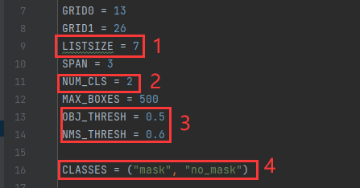
图 1 修改全局变量
- LISTSIZE = NUM_CLS+5
- NUM_CLS = 检测目标的种类，需要检测“戴口罩”和“未戴口罩”两种。
- OBJ_THRESH和NMS_THRESH：检测目标置信度的阈值和非极大值抑制的阈值，建议设置为0.5和0.6。
- CLASSES：按照之前设定的检测目标种类填写，注意顺序不能打乱。
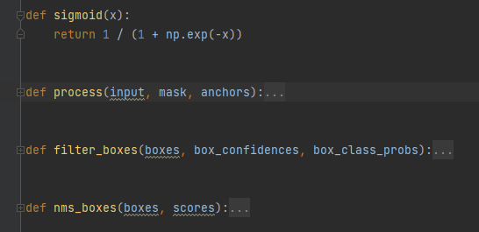
图 2 函数解析1
def sigmoid(x)：激活函数sigmoid。
def process(input , mask , anchors)：程序流程，输入参数有输入尺寸，检测目标置信度以及检测框。
def filter_boxes (boxes, box_confidences, box_class_probs)：计算检测框位置与置信度。
def nms_boxes(boxes , scores)：根据各检测框与阈值进行非极大值抑制处理。
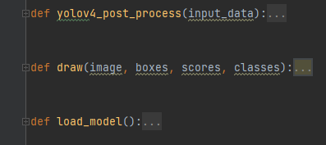
图 3 函数解析2
def yolov4_post_process(input_data)：yolov4使用锚框检测过程。
def draw(image, boxes, scores, classes)：在图上画检测框以及显示检测种类+置信度。
def load_model()：加载模型权重。
此外，由于开发板性能有限，通过multiprocessing库中的Queue来实现多进程队列控制，能够有效提升检测速度。这里将摄像头获取，推理模型，后期处理三个功能，分为三个函数设置队列控制运行：
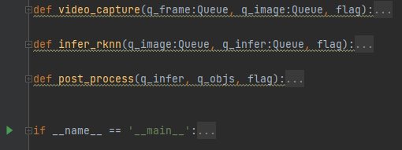
图 4 函数解析3
def video_capture(q_frame:Queue, q_image:Queue, flag)：调用摄像头
def infer_rknn(q_image:Queue, q_infer:Queue, flag)：推理rknn模型
def post_process(q_infer, q_objs, flag)：后期处理
if __name__ == '__main__'：主函数，执行模型推理并调用摄像头。这里使用camera-discovery库，通过onvif协议获取所有设备的IP地址，并输出一个列表。输入列表编号选择指定设备的IP地址，调用该IPC设备的画面进行检测。
除之前提到的全局变量外，以下参数必须修改：
函数load_model()中，rknn.load_rknn ()，括号内改为开发板上模型的绝对路径。
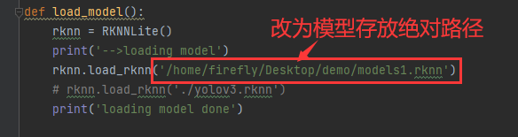
图 5 修改模型存放在RK开发板上的绝对路径
除全局变量外，以下参数可以修改：
函数yolov4_post_process(input_data)中，yolo预设锚框的值。
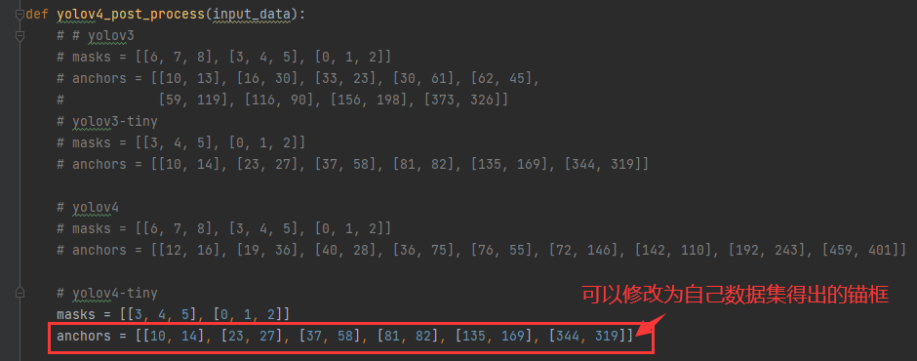
图 6 yolov4-tiny预设锚框
关于yolo预设锚框的值，采用的是yolov4-tiny的默认锚框，该默认锚框通过VOC数据集中数以万计的图像得出。在之前 “实验：一阶段算法模型的测试”代码包中有一个kmeans_for_anchors.py文件，采用k-means聚类算法根据自己特定的数据集确定yolo预设锚框，代码中有大量注释，感兴趣的同学可以自行尝试，用自己的锚框进行推理。
函数video_capture(q_frame:Queue, q_image:Queue, flag)中，VideoCapture后的地址。
图 7 VideoCapture调用摄像头的地址
该值需要改为海康IPC的rtsp地址，可能需要修改的是“admin:terabits123456”，修改为IPC预设的用户名和密码。后面的“ip”可以通过主函数获取IPC设备的IP值，无需修改。

IPC连接
IPC连接电源线，等待IPC自动开机并初始化，大约需要1-2分钟。
IPC连接网线，确保IPC设备与开发板位于同一网段下。这里有两种连接方式：
- 连接方式1：开发板与IPC设备均连接外网网线，在同一网段下通过路由器分配IP地址，必要时可通过交换机连接，如图8所示：
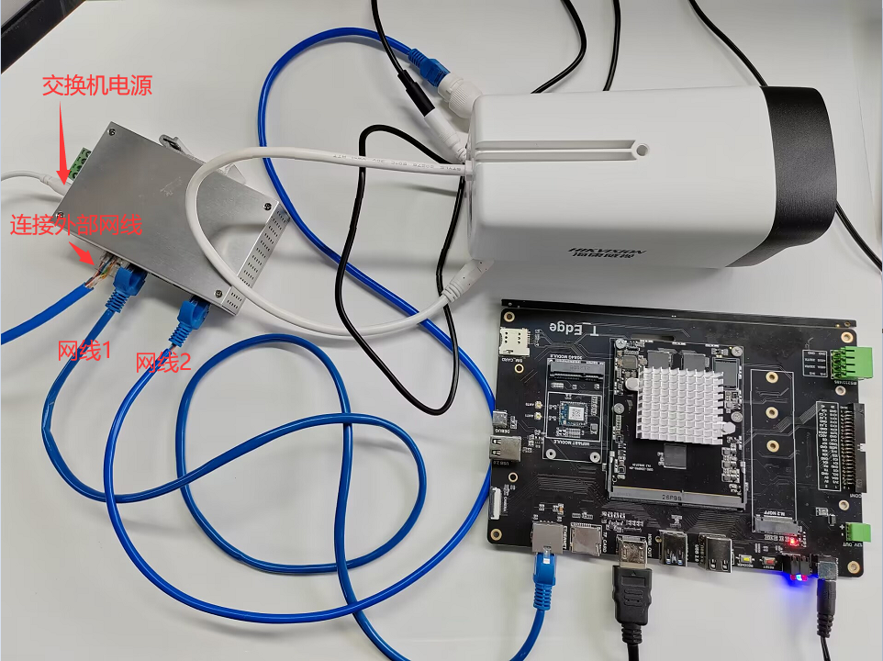
图 8 通过交换机将开发板与IPC连接至外网
网线1与网线2分别连接开发板与IPC设备，外部网线直连外网。通过交换机的连接能够确保开发板与IPC设备位于同一网段下，当然用两根直连外网的网线分别连接开发板与IPC也是可行的。
该连接方式的优点是可以访问外部网络，缺点是若同一网段下的IPC设备较多，无法确认手头上的设备是哪一个IP地址。
- 连接方式2：开发板与IPC直接通过一根网线连接，如图9所示：
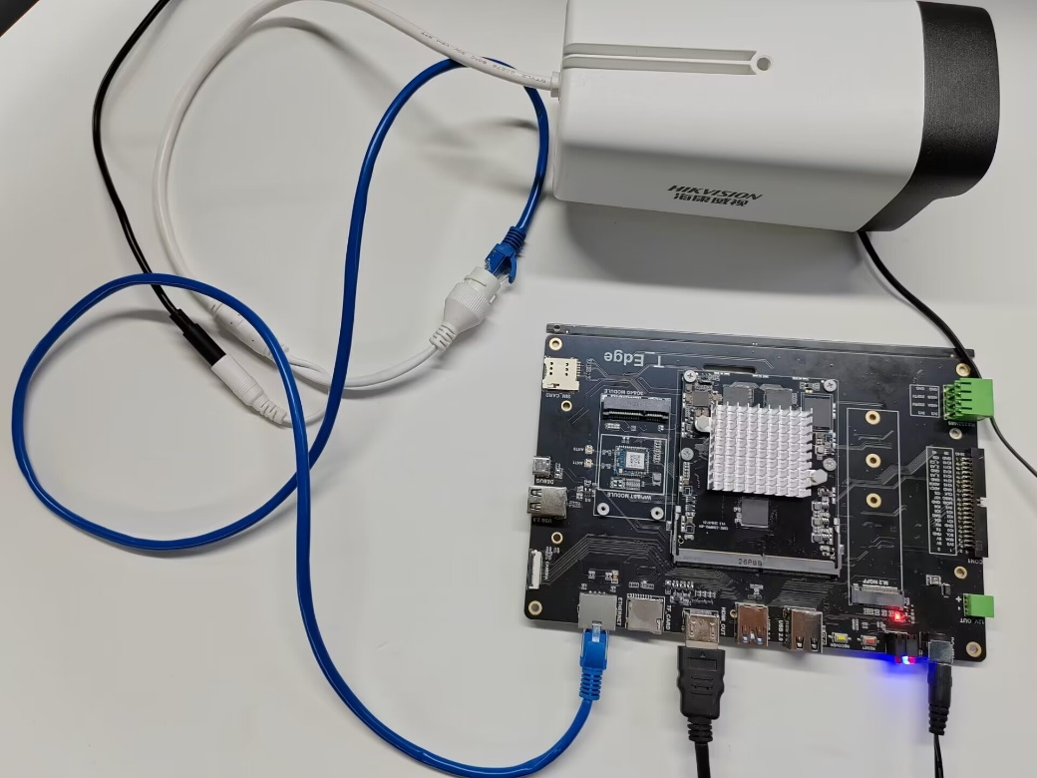
图 9 通过一根网线直接连接开发板与IPC
此时开发板作为主机、IPC设备作为从机，因此需要对开发板的网络进行设置，将开发板设置为静态IP，固定开发板的IP地址。
开发板右上角打开网络设置界面，在下拉栏中单击选择最后一项“Edit Connections…”，如图10所示：
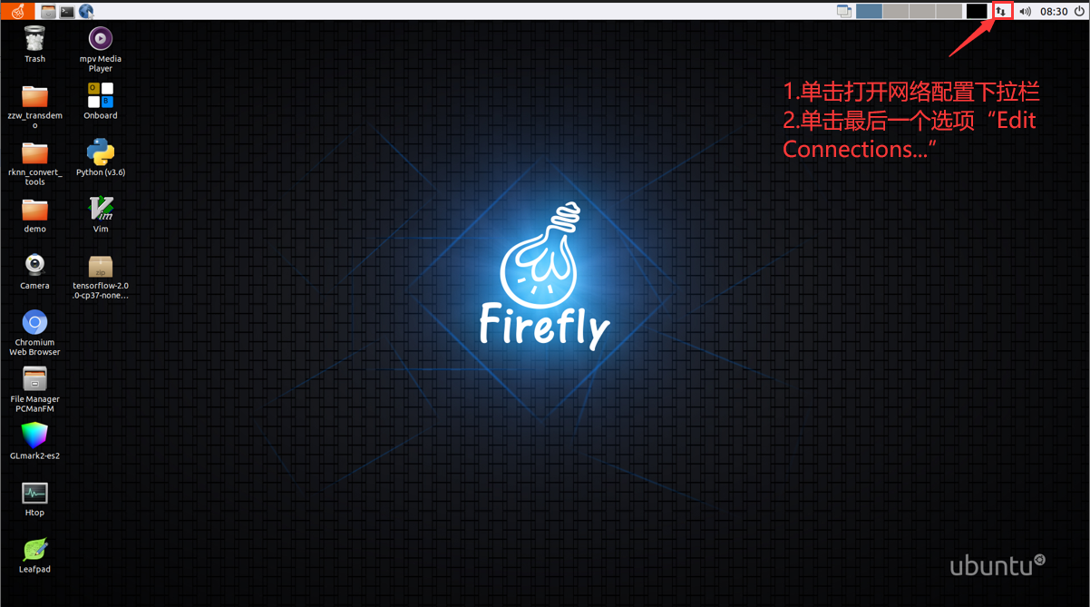
图 10 打开网络设置界面
在打开的网络配置界面中，可以看到唯一一个网络（关闭Wifi的情况下），双击选择该网络进行配置，如图11所示：
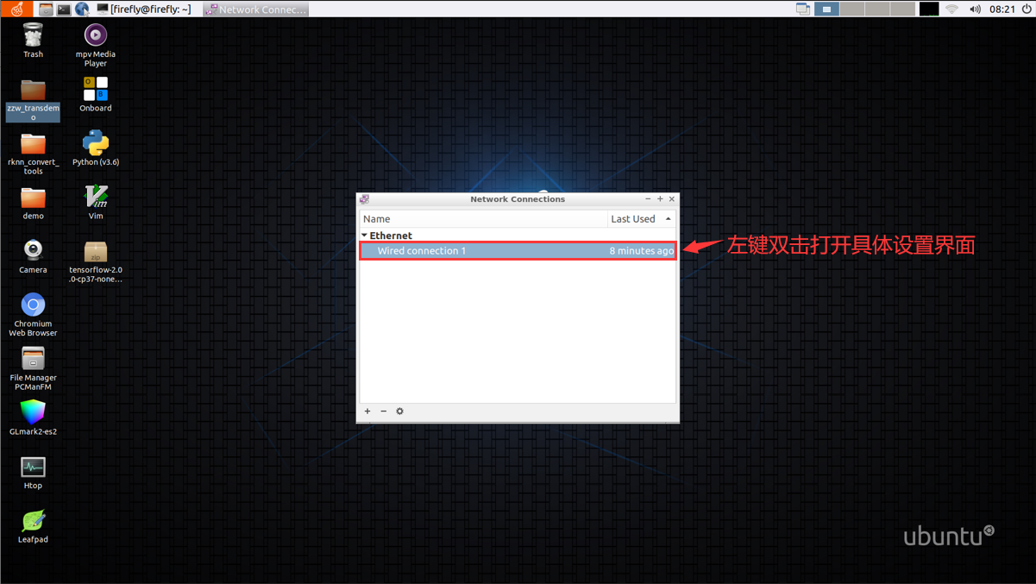
图 11 进入网络具体配置界面
在网络具体配置界面中，选择“IPv4 Settings”，如图12所示：
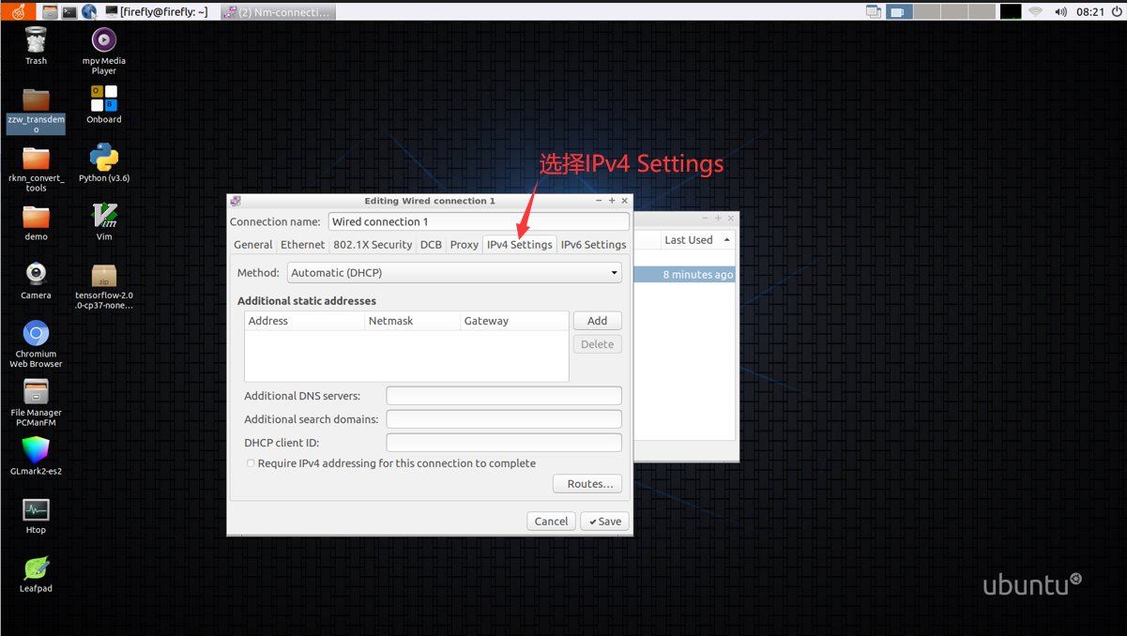
图 12 选择IPv4 Settings
在IPv4 Settings中，进行以下三个步骤：
- “Method”下拉栏中从原先的“Automatic(DHCP)”更改为“Manual”
- 单击“Add”按钮添加固定IP地址
- 输入固定IP地址，根据所处网段实际情况更改
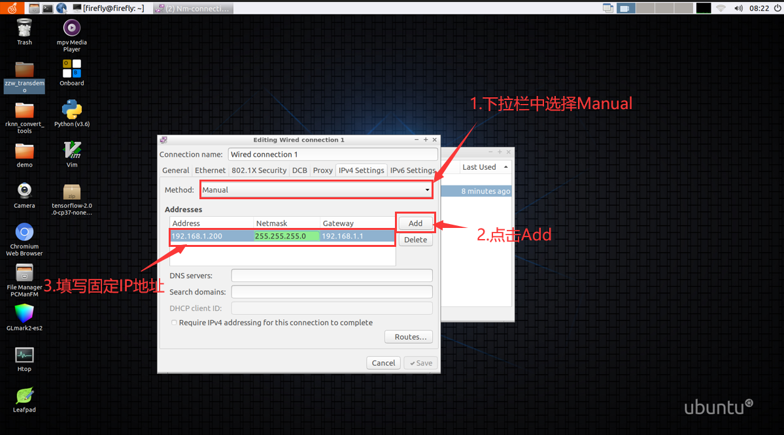
图 13 设置固定IP地址
更改后保存并退出网络配置界面，最终更改结果如图14所示：
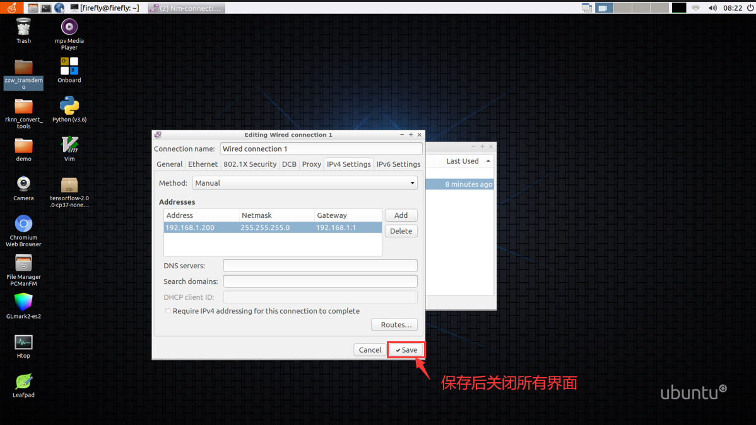
图 14 网络配置最终界面
该连接方式能够确定手头上的IPC设备的IP地址，不会受同一网段下其他设备的干扰。但缺点也很明显：没有连接外网，无法通过远程桌面连接/传输文件，也无法下载更新库。

推理模型检测
将修改好的yolov4-tiny-mask.py文件拷入开发板中，与rknn模型放置在同一文件夹下。
进入开发板界面，点击左上角黑色Terminal打开终端，或使用组合键“ctrl+alt+T”打开终端，如图15所示（如果采用VNC远程连接的方式，左下角菜单→System Tools→LXTerminal打开终端，不影响实际操作）。
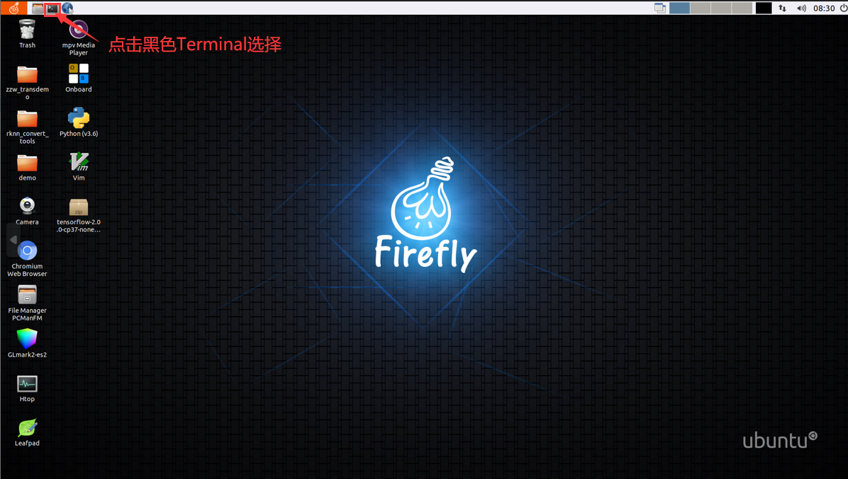
图 15 RK开发板打开终端
在终端中输入指令切换至配置好的虚拟环境，如图16所示。
source venv/bin/activate
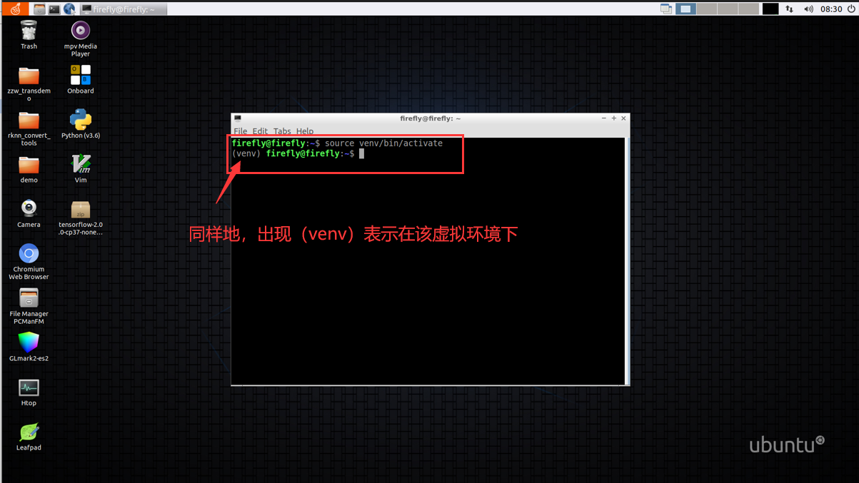
图 16 RK开发板切换至虚拟环境
输入指令切换至模型文件存储文件夹下，根据自己的路径修改（修改为你自己的模型文件存储路径）。输入指令运行yolov4-tiny-mask.py进行模型推理：
cd Desktop/demo
python3 yolov4-tiny-mask.py
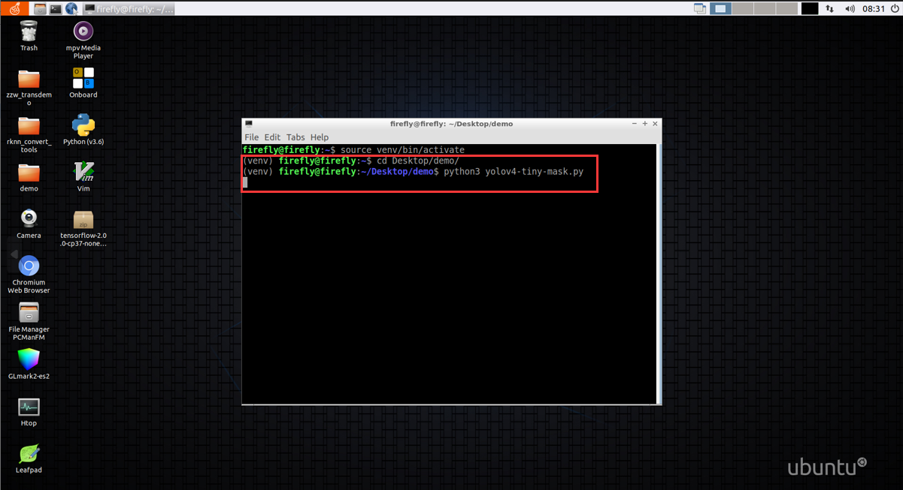
图 17输入指令切换路径并进行模型推理
运行程序后，第一步将会自动搜索同一网段下所有遵循onvif协议的设备的IP地址，请稍等片刻，查询后会以列表显示，需要选择所调用IPC设备的IP，如图18所示：
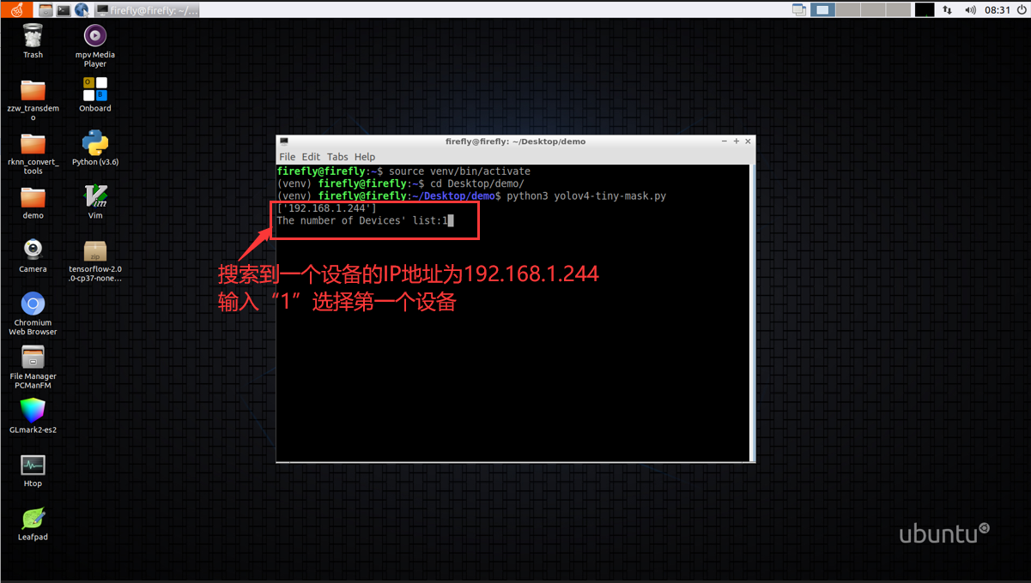
图 18 选择设备IP
上图是通过开发板固定IP，仅通过一根网线将开发板与IPC设备直接相连（即连接方式2）所得结果，显然该种连接方式仅能搜索到相连的那个IPC设备。若采用连接外网直接搜索同一网段下设备（连接方式1），则可能出现多个IP地址的结果，如图19所示：
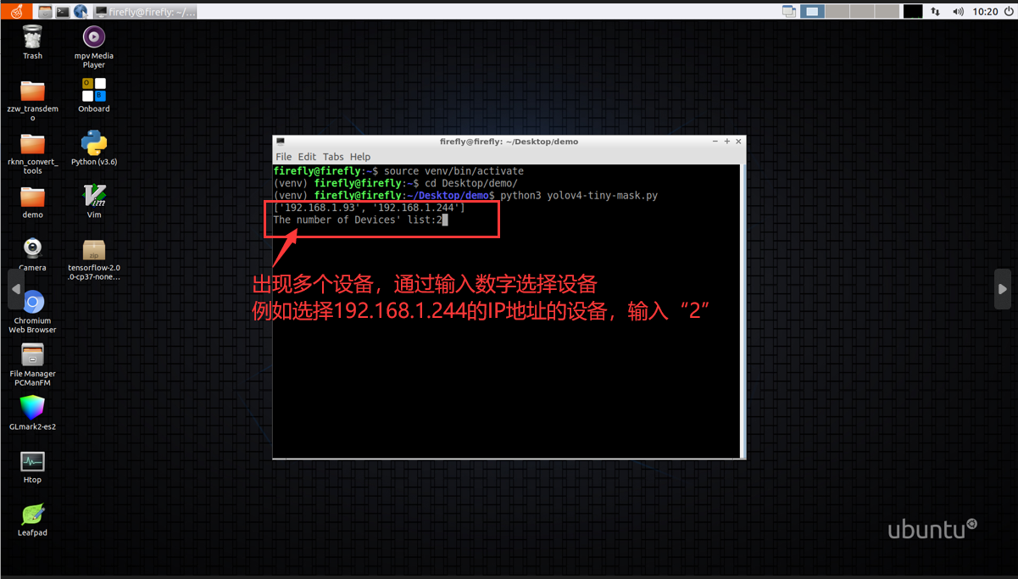
图 19 多设备选择设备IP
输入序号回车调用该IP的设备画面，例如选择第二个设备就输入“2”后回车。
出现loading model即为成功，模型的加载需要等待一段时间。
按“ESC”中止程序停止检测。

实验结果
将IPC摄像头安装在支架上，对准检测目标完成检测。不仅会显示检测目标结果，左上角还会显示fps。在终端还可以看到输出的各类目标的个数（戴口罩“mask”，不戴口罩“no_mask”），没有检测目标会输出“None”。
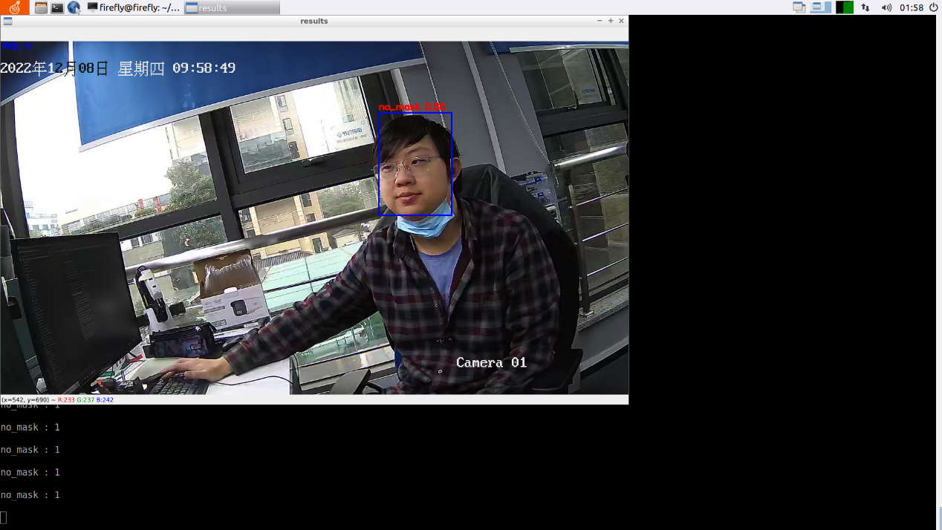
图 20 检测结果
注：最终检测效果除了与模型有关外，也与摄像头性能有关。

注意事项
- 修改CLASSES时一定要严格按照之前“predefined_classes.txt”中的顺序填写。
- 务必确认VideoCapture下IPC的rtsp地址是否正确。
- 以连接方式2连接时，开发板不连接外网，建议在实验结束后重新将网络IP设置为自动“Automatic(DHCP)”，需要重启开发板或重启网络才会生效。
- 开发板无法在目标文件夹下右键选择“在终端打开”，只能通过cd指令切换至文件夹，一定要切换至模型文件夹路径。
- 连接摄像头运行文件推理模型后，实时检测没有检测出所有待检测目标，可能是模型的性能问题，可以改小OBJ_THRESH和NMS_THRESH的值重新推理观察结果。
- 由于训练该模型使用的数据集中，目标距离较远，因此建议将IPC摄像头放远放高一些观察更好的检测结果。

